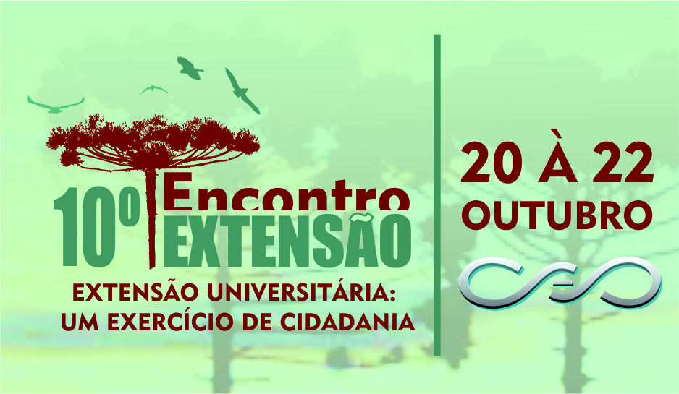
O PROGRAMA UDESC MUSICAL

Área Temática:Cultura

João Eduardo Titton (coordenador da ação de Extensão)

João Eduardo Titton
Mayara Martin Gonzaga Braga

Palavras-chave: Performance, Música, Educação, Integração e Cultura.

Resumo: Este artigo trata do programa de extensão cultural UDESC Musical, realizado no Departamento de Música da UDESC sob coordenação do professor João Eduardo Titton, descrevendo-o e listando todas as atividades e projetos realizados dentro do programa, bem como sua relevância e objetivos para com os alunos, Universidade e comunidade em geral. Ao abordar as especificidades de cada projeto pertencente ao programa pode-se ter uma ampla visão das peculiaridades necessárias a formação do músico.

Abstract: This article discusses the cultural program extension UDESC Musical, accomplished at the Department of Music UDESC under the coordination of Professor João Eduardo Titton, describing and listing all the activities and projects undertaken within the program as well as its relevance and objectives towards students, university and community at large. In addressing the specifics of each project belonging to the program can have a broad view of the peculiarities of the necessary training musician.

Mestre, Florianópolis, UDESC , joaotitton@gmail.com
Graduanda, Licenciatura em Música. UDESC.

